Informe de Actividades Anuales.
2020-2021

Programa de Fortalecimiento a la Transversalidad de la Perspectiva de Genero. | Coadyuvar en Acciones para el adelanto de las Mujeres

Actividad | Cantidad | Costo
Apoyar en las actividades y servicios de la IMM | 1 | $63,000.00
Fortalecer las capacidades organizacionales dela IMM | 1 | $54,000.00
insumos para el fortalecimiento de las capacidades para el trabajo de las mujeres | 1 | $40,000.00
Adquirir e instalar placa de identificación de la IMM para promoción de la imagen. | 1 | $3,000.00
Adquirir mobiliario para la IMM | 1 | $26,000.00
Papelería para la IMM | 1 | $5,000.00
Servicio de Paquetería | 1 | $1,000.00
Artículos de Protección sanitaria | 1 | $4,000.00
Pago de combustible. | 1 | $4,0000.00
 | Total | $200,000.00

- Se beneficiaron 64 mujeres originarias de las Localidades, Ipala, Mayto, Juntas y los Veranos, Yelapa, Ixtlahuahuey.
- Taller de Emprendurismo para mujeres.
- Taller Empoderamiento
- Taller Proyecto de Vida
- Taller Administracion y Finanzas.
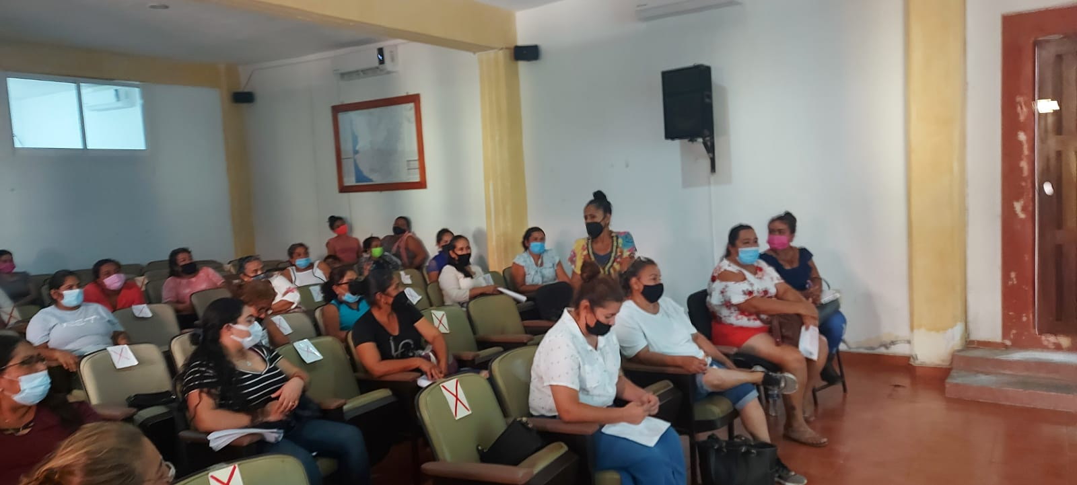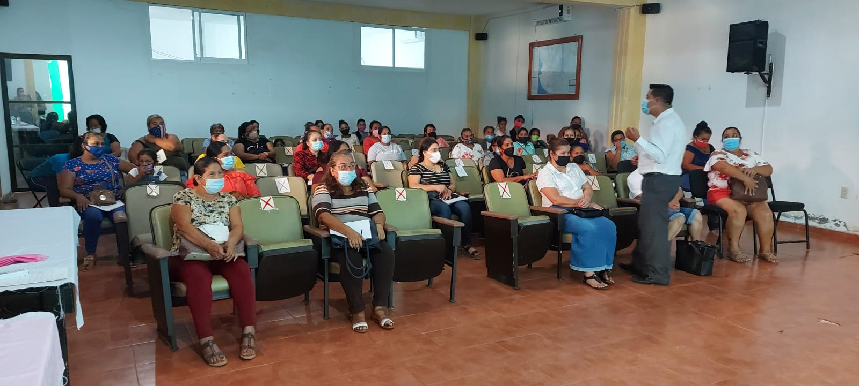

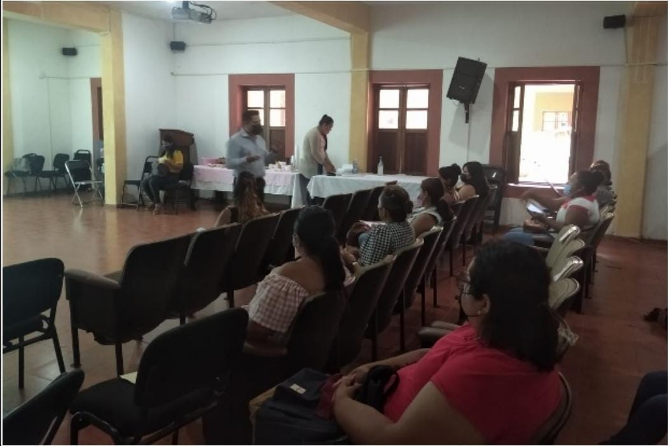

- 16 funcionarios públicos recibieron capacitación en el tema Masculinidades y Estereotipos.
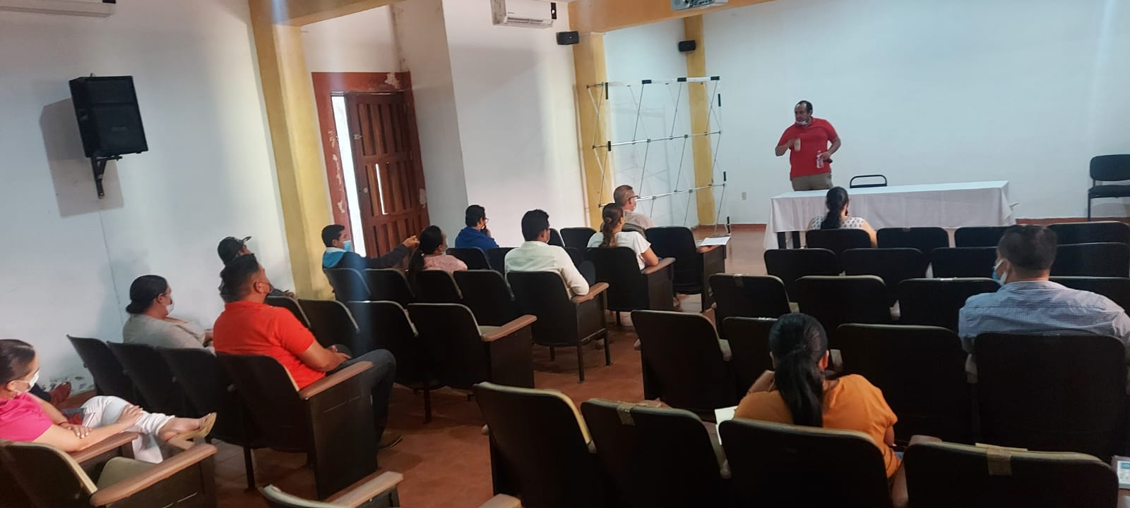

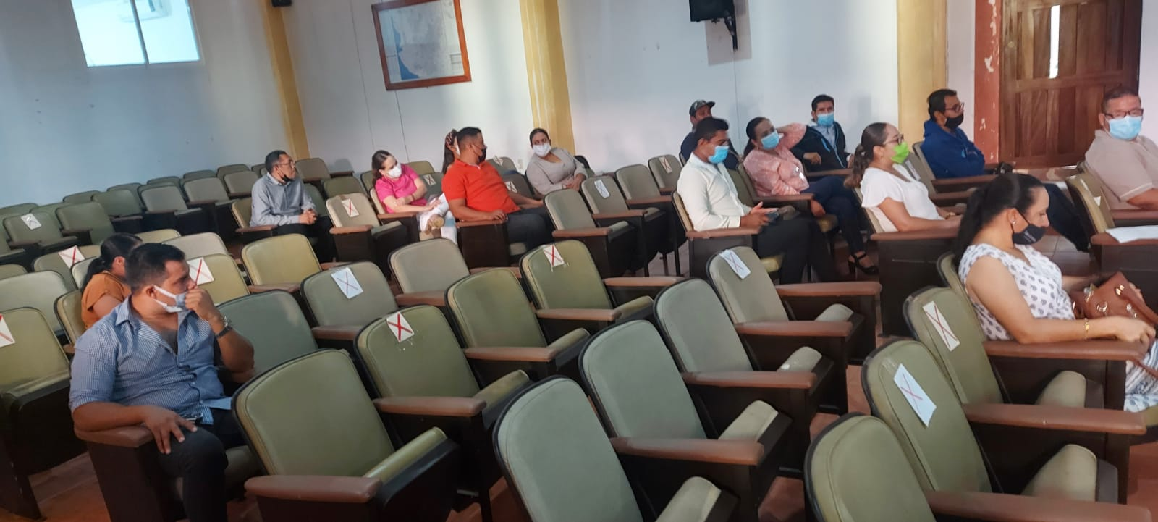

- Programa Estatal Fuerza Mujeres, se realizaron registros del cual se beneficiaron a 8 mujeres en total con un monto de $ 25, 000.00 para cada una de ellas.
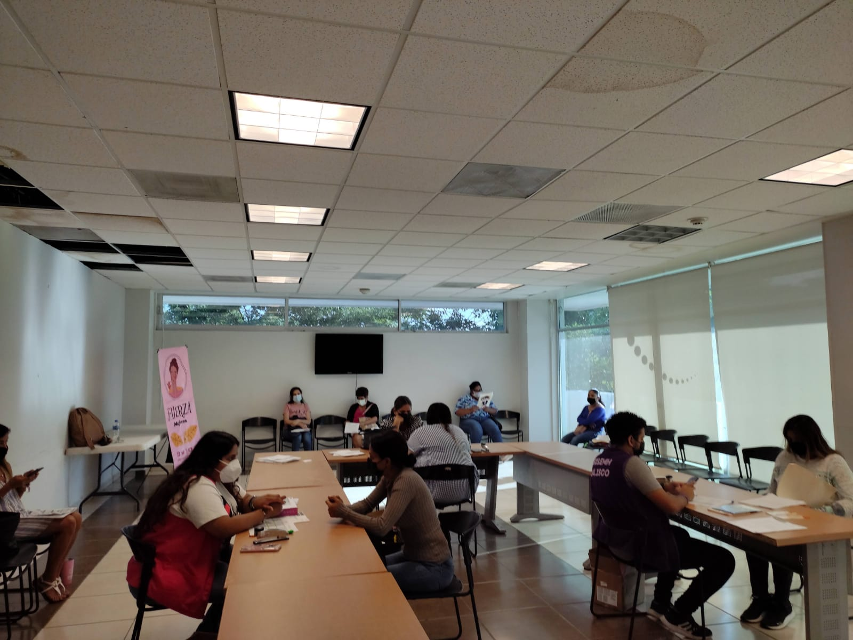

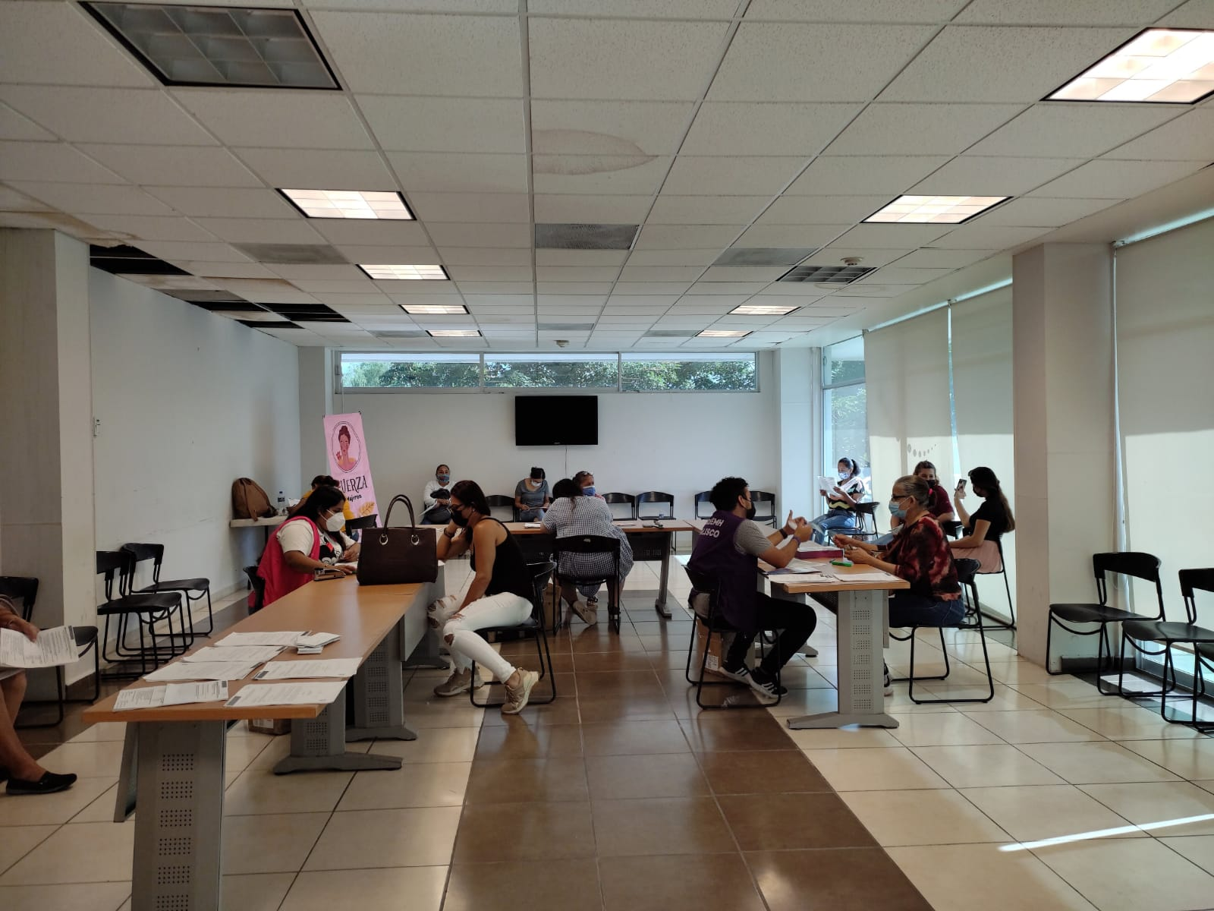

Oficio: 005/2021
Asunto: El que se indica
El Tuito, Cabo Corrientes, Jal. A 10 de Octubre del 2021

LIC. ADILENE DE JESUS TACUBA PILLADO
DIRECTORA DE LA UNIDAD DE TRANSPARENCIA
Y OFICIALIA DE PARTES, CABO CORRIENTES
P R E S E N T E

Por medio de la presente me es grato enviar un afectuoso saludo, aprovecho para dar contestación a la solicitud de información girada con número de expediente U.T./ARCO/0001/2021, y acumulados con número de oficio UT/14020/0052/2021. Respecto al anterior le informo que la Instancia Centro Integración de Apoyo a las Mujeres denominado Ser Mujer:

R. Informa que el Centro de Integración de Apoyo a las Mujeres, Ser Mujer, no cuenta con la existencia de datos personales del C. Juan Diego Campos Rodríguez, en los archivos, expedientes, registros, base de datos que albergan esta institución.

Sin otro particular por el momento, y esperando que la información proporcionada haya sido de utilidad para el ciudadano, quedo a sus apreciables órdenes para cualquier duda o aclaración.

A T E N T A M E N T E
“2021, AÑO DE LA IGUALDAD DE GÉNERO EN JALISCO”

_________________________________
LIC. NATALIA ZEPEDA GONZALEZ
TITULAR CENTRO INTEGRACIÓN DE APOYO A LAS
MUJERES SER MUJER

Oficio: 006/2021
Asunto: El que se indica
El Tuito, Cabo Corrientes, Jal. A 10 de Octubre del 2021

LIC. ADILENE DE JESUS TACUBA PILLADO
DIRECTORA DE LA UNIDAD DE TRANSPARENCIA
Y OFICIALIA DE PARTES, CABO CORRIENTES
P R E S E N T E

Por medio de la presente me es grato enviar un afectuoso saludo, aprovecho para dar contestación a la solicitud de información girada con número de expediente U.T./ARCO/0021/2021, y acumulados con número de oficio UT/14020/0047/2021. Respecto al anterior le informo que la Instancia Centro Integración de Apoyo a las Mujeres denominado Ser Mujer:

- Informa que en el 2019 no tenemos registro de trámites o servicios brindados.
- 2020 tenemos un total de 2 servicios
- 2021 tenemos un total de 68 atenciones
Además de infórmale que no contamos con sistema para agendar citas en línea.

Sin otro particular por el momento, y esperando que la información proporcionada haya sido de utilidad para el ciudadano, quedo a sus apreciables órdenes para cualquier duda o aclaración.

A T E N T A M E N T E
“2021, AÑO DE LA IGUALDAD DE GÉNERO EN JALISCO”

_________________________________
LIC. NATALIA ZEPEDA GONZALEZ
TITULAR CENTRO INTEGRACIÓN DE APOYO A LAS
MUJERES SER MUJER

Oficio: 006/2021
Asunto: El que se indica
El Tuito, Cabo Corrientes, Jal. A 10 de Octubre del 2021

LIC. ADILENE DE JESUS TACUBA PILLADO
DIRECTORA DE LA UNIDAD DE TRANSPARENCIA
Y OFICIALIA DE PARTES, CABO CORRIENTES
P R E S E N T E

Por medio de la presente me es grato enviar un afectuoso saludo, aprovecho para dar contestación a la solicitud de información girada con número de expediente U.T./ARCO/0001/2021, y acumulados con número de oficio UT/14020/0052/2021. Respecto al anterior le informo que la Instancia Centro Integración de Apoyo a las Mujeres denominado Ser Mujer:

R. Informa que el Centro de Integración de Apoyo a las Mujeres, Ser Mujer, no cuenta con la existencia de datos personales del C. Juan Diego Campos Rodríguez, en los archivos, expedientes, registros, base de datos que albergan esta institución.

Sin otro particular por el momento, y esperando que la información proporcionada haya sido de utilidad para el ciudadano, quedo a sus apreciables órdenes para cualquier duda o aclaración

A T E N T A M E N T E
“2021, AÑO DE LA IGUALDAD DE GÉNERO EN JALISCO”

_________________________________
LIC. NATALIA ZEPEDA GONZALEZ
TITULAR CENTRO INTEGRACIÓN DE APOYO A LAS
MUJERES SER MUJER

Oficio: 007/2021
Asunto: El que se indica
El Tuito, Cabo Corrientes, Jal. A 3 Noviembre del 2021

LIC. ADILENE DE JESUS TACUBA PILLADO
DIRECTORA DE LA UNIDAD DE TRANSPARENCIA
Y OFICIALIA DE PARTES, CABO CORRIENTES
P R E S E N T E

Por medio de la presente me es grato enviar un afectuoso saludo, aprovecho para dar contestación a la solicitud de información girada con número de expediente U.T./0080/2021, y acumulados con número de oficio UT/14020/0206/2021. Respecto al anterior le informo que la Instancia Centro Integración de Apoyo a las Mujeres denominado Ser Mujer:

R. Informa que el Centro de Integración de Apoyo a las Mujeres, Ser Mujer, desconoce los programas que existan dirigidos a personas discriminadas y marginadas por discriminación racial, en el Centro de Integración de Apoyo a las Mujeres denominado Ser mujer, orienta y deriva cualquier situación con el tema en cuestión con la Instancia correspondiente.

Sin otro particular por el momento, y esperando que la información proporcionada haya sido de utilidad para el ciudadano, quedo a sus apreciables órdenes para cualquier duda o aclaración.

A T E N T A M E N T E
“2021, AÑO DE LA IGUALDAD DE GÉNERO EN JALISCO”

_________________________________
LIC. NATALIA ZEPEDA GONZALEZ
TITULAR CENTRO INTEGRACIÓN DE APOYO A LAS
MUJERS, SER MUJER.

Oficio: 008/2021
Asunto: El que se indica
El Tuito, Cabo Corrientes, Jal. A 11 de Noviembre del 2021

LIC. ADILENE DE JESUS TACUBA PILLADO
DIRECTORA DE LA UNIDAD DE TRANSPARENCIA
Y OFICIALIA DE PARTES, CABO CORRIENTES
P R E S E N T E

Por medio de la presente me es grato enviar un afectuoso saludo, aprovecho para dar contestación a la solicitud de información girada con número de oficio UT/14020/0239/2021. Respecto al anterior le informo que la Instancia Centro Integración de Apoyo a las Mujeres denominado Ser Mujer:

R. Informa que el Centro de Integración de Apoyo a las Mujeres, Ser Mujer:

Sin otro particular por el momento, y esperando que la información proporcionada haya sido de utilidad para el ciudadano, quedo a sus apreciables órdenes para cualquier duda o aclaración.

A T E N T A M E N T E
“2021, AÑO DE LA IGUALDAD DE GÉNERO EN JALISCO”

_________________________________
LIC. NATALIA ZEPEDA GONZALEZ
TITULAR CENTRO INTEGRACIÓN DE APOYO A LAS
MUJERS, SER MUJER.

